蒲公英班动态表
一、故事：一个空瓶子
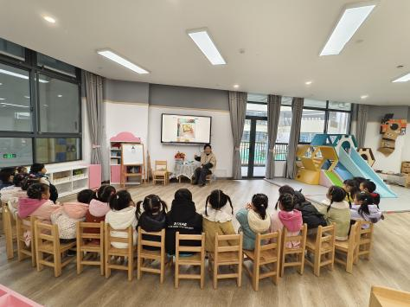 | 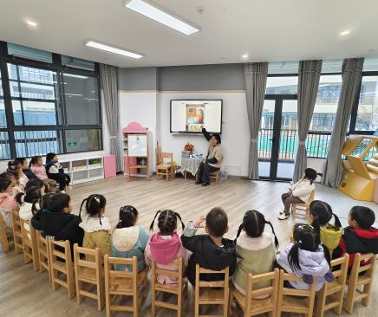 | 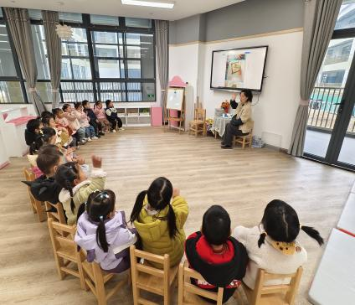
故事内容：
小斑马生病了，住进了医院里。长颈鹿摘了许多漂亮的树叶，红的，黄的，绿的，做成了一幅特别棒的树叶贴画。长颈鹿说:“这里是我为你制作的树叶贴画，希望你快快好起来。”
大河马采了许多香甜的果子，长的，扁的，圆的，制成了一个大大的水果蛋糕，大河马说:“这是我为你制作的水果蛋糕，希望你快快好起来。”咦～还有一个好朋友，怎么还没来呢！
是小狮子，它正在为准备什么礼物发愁呢？有了！小狮子，终于想到一个好主意，他抱着一个空瓶子出了门。小狮子跑到山坡上，拧开瓶盖，把微风细雨的声音装进了瓶子里。
小狮子跑到树林里面开瓶盖，把小鸟唱歌的声音装进了瓶子里。
小狮子跑到了小河边，拧开瓶盖，把小河流水的声音装进了瓶子里。
还有小鱼戏水的声音，树叶跳舞的声音，从而吹笛的声音。
小狮子抱着瓶子飞快向医院跑去，一进门，小狮子气喘吁吁的说，小，小，小斑马，对不起，我来晚了，这是我送你的礼物，这是什么礼物？一个空瓶子呀，长颈鹿和大河马问 听小狮子拧开了瓶盖，呼呼，叽叽喳喳哗啦啦，嘻嘻哈哈。各种声音都飘了进来，哇，真好听，小斑马，真想快点好起来，去山坡上，树林里，小河边，和大家一起玩个够。

二、双腿跳
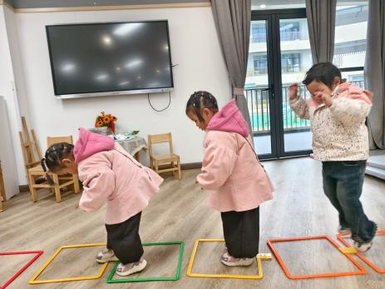 | 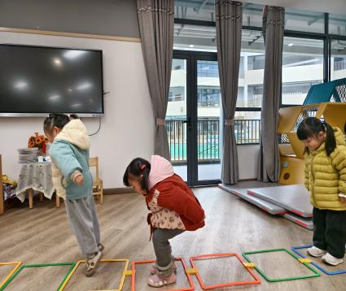 | 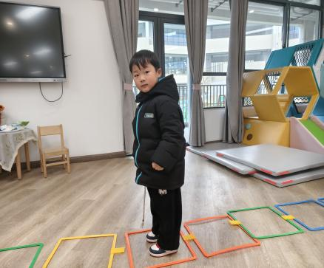
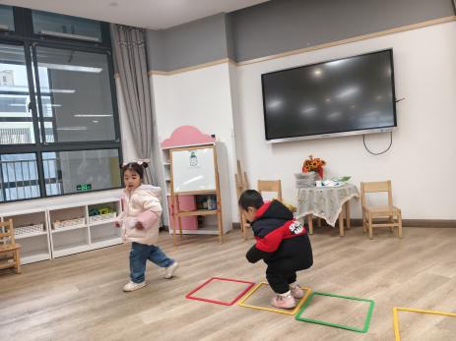 | 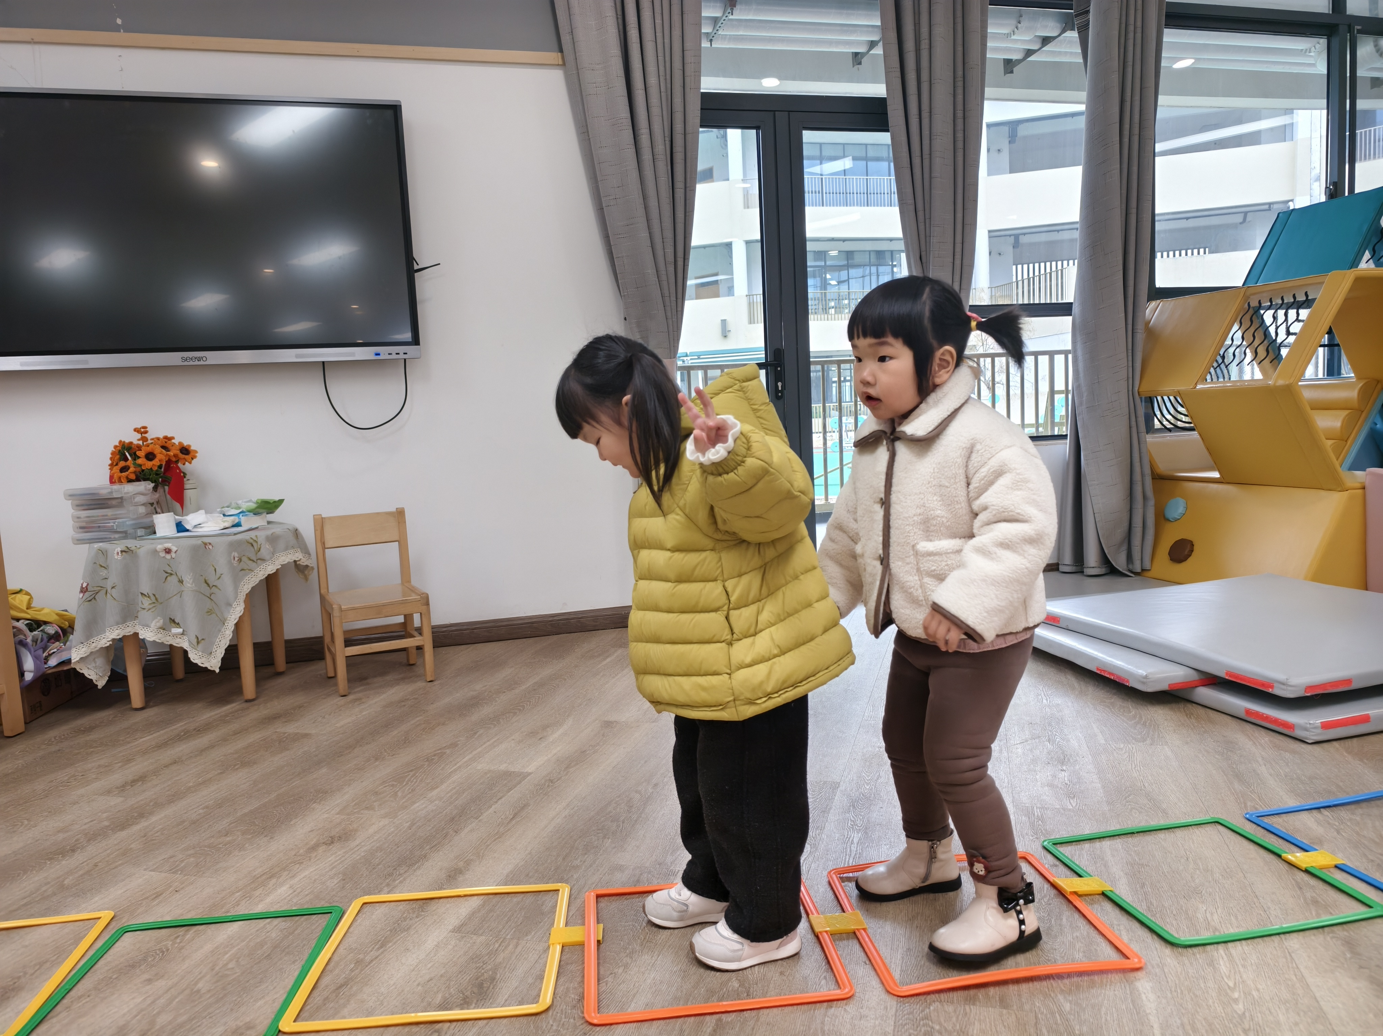 | 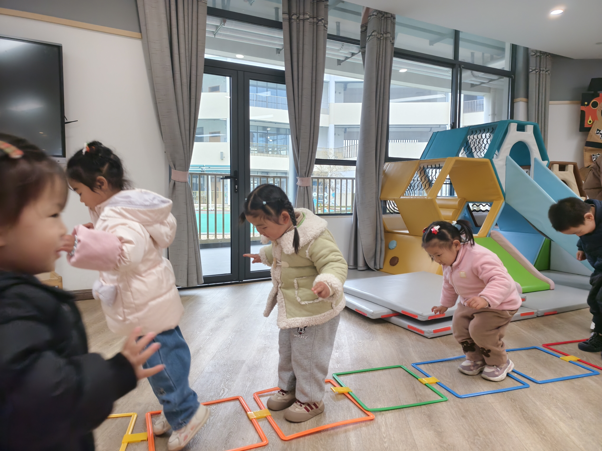
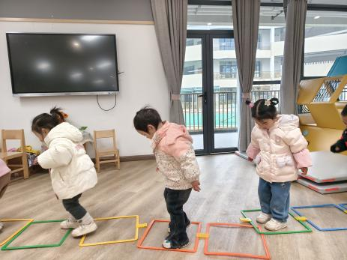 | 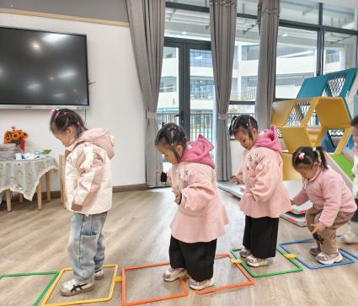 | 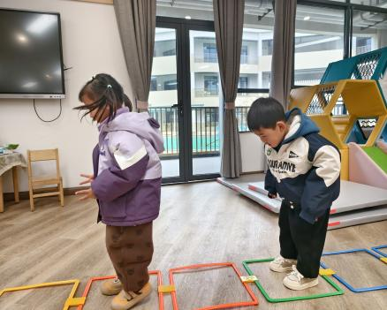
今天空气质量不佳，我们在室内练习双腿并拢连续向前跳，提高幼儿腿部力量及身体协调性。

三、延时班：运动——滑滑梯
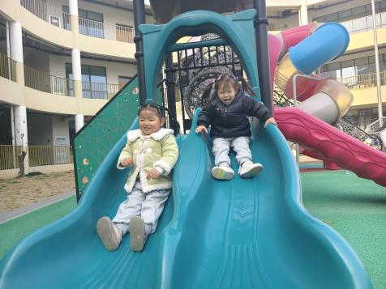 | 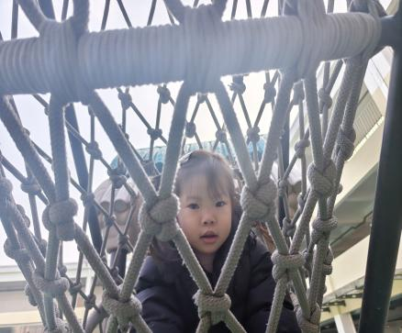 | 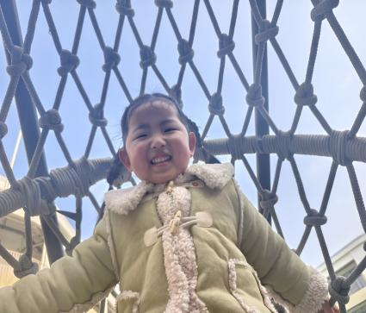

四、餐点
今日早点：鲜牛奶、自选饼干
今日午餐：南瓜饭、鲍鱼煨肉、黄瓜炒木耳、豌豆鱼丸汤
下午餐点：黑芝麻汤圆、苹果、龙眼
五、温馨提示
1.大家平时做好春季传染病预防措施，每日在家检查孩子口腔、手部情况，有任何疑似传染病症状，请及时带孩子到正规医院就诊，并告知孩子所在班级的老师。
2.近期气温逐步升高，大家给幼儿穿上适量的衣裤来园哦，防止因出汗过多感冒。

